**Міністерство Освіти І НАУКИ України**

**Національний університет "Львівська політехніка"**

Інститут **ІКНІ**

Кафедра **ПЗ**



### ЗВІТ

До лабораторної роботи № 6

**На тему:** *“* *ФОРМУВАННЯ ДІАГРАМИ ПОСЛІДОВНОСТЕЙ”*

**З дисципліни:** *“Вступ до інженерії програмного забезпечення”*

**Лектор:**

доцент каф. ПЗ

Левус Є. В.

**Виконав:**

ст. гр. ПЗ-15

Шпортко Т. О.

**Прийняв:**

асистент каф. ПЗ

Самбір А. А.

« ____ » ________ 2023 р.

∑= ____ .

Львів – 2023

**Тема роботи:** Формування діаграми послідовностей.

**Мета роботи:** Навчитися використовувати діаграму послідовностей як інструмент моделювання поведінки програмної системи.

**ТЕОРЕТИЧНІ ВІДОМОСТІ**

**14)** Що означають повідомлення на діаграмі послідовностей?

Повідомлення – це передача управління й інформації від об’єктів-відправника об’єкту-отримувачу. На діаграмі послідовностей вони позначаються стрілками та є трьох видів: 1) асинхронне – не потребує відповіді, 2) синхронне – потребує відповіді для можливості відправлення наступного повідомлення, 3) повідомлення-відповідь – реакція об’єкта на отримане повідомлення. Словом, вони означають та зображають взаємодію об’єктів на діаграмі.

**33)** Придумайте приклад розгалуження по відношенню до системи ВНС.

Користувач намагається увійти в систему, для цього йому треба ввести логін та пароль особистого кабінету ВНС. Маємо умову, коли користувач вводить правильний пароль. Після цього йому надається доступ до усіх необхідних ресурсів. У разі введення неправильного паролю виводиться повідомлення з помилкою. Необхідно ввести правильний пароль. Це розгалуження моделюється блоком alt.

**29)** Як моделюються розгалуження?

Розгалуження моделюються за допомогою оператора керування з тегом alt. На фокусі управління у квадратних дужках [] записується умова в довільному вигляді. У такому блоці зображаються дії, що виконується, якщо умова витримана. Нижче зображається блок дій у разі невиконання умови, він має позначення [else]. Блоки розділяються лінією для кращої наочності.

**ПОСТАНОВКА ЗАВДАННЯ**

Індивідуальний варіант: 15. Інформаційна система «Театр».

Побудувати діаграму послідовностей для предметної області, заданої індивідуальним варіантом. Діаграма послідовностей має відповідати таким вимогам:

1) Вона має деталізувати один з прецедентів, описаних в попередній лабораторній роботі на побудову діаграми прецедентів.

2) Розроблена діаграма послідовностей має бути реалістичною і добре узгоджуватися з життєвим досвідом пересічної людини.

3) На діаграмі послідовностей має бути щонайменше три об'єкти.

4) На діаграмі послідовностей має бути застосовано альтернативні сценарії.

5) На діаграмі послідовностей має бути використано щонайменше два типи повідомлень

**ХІД РОБОТИ**

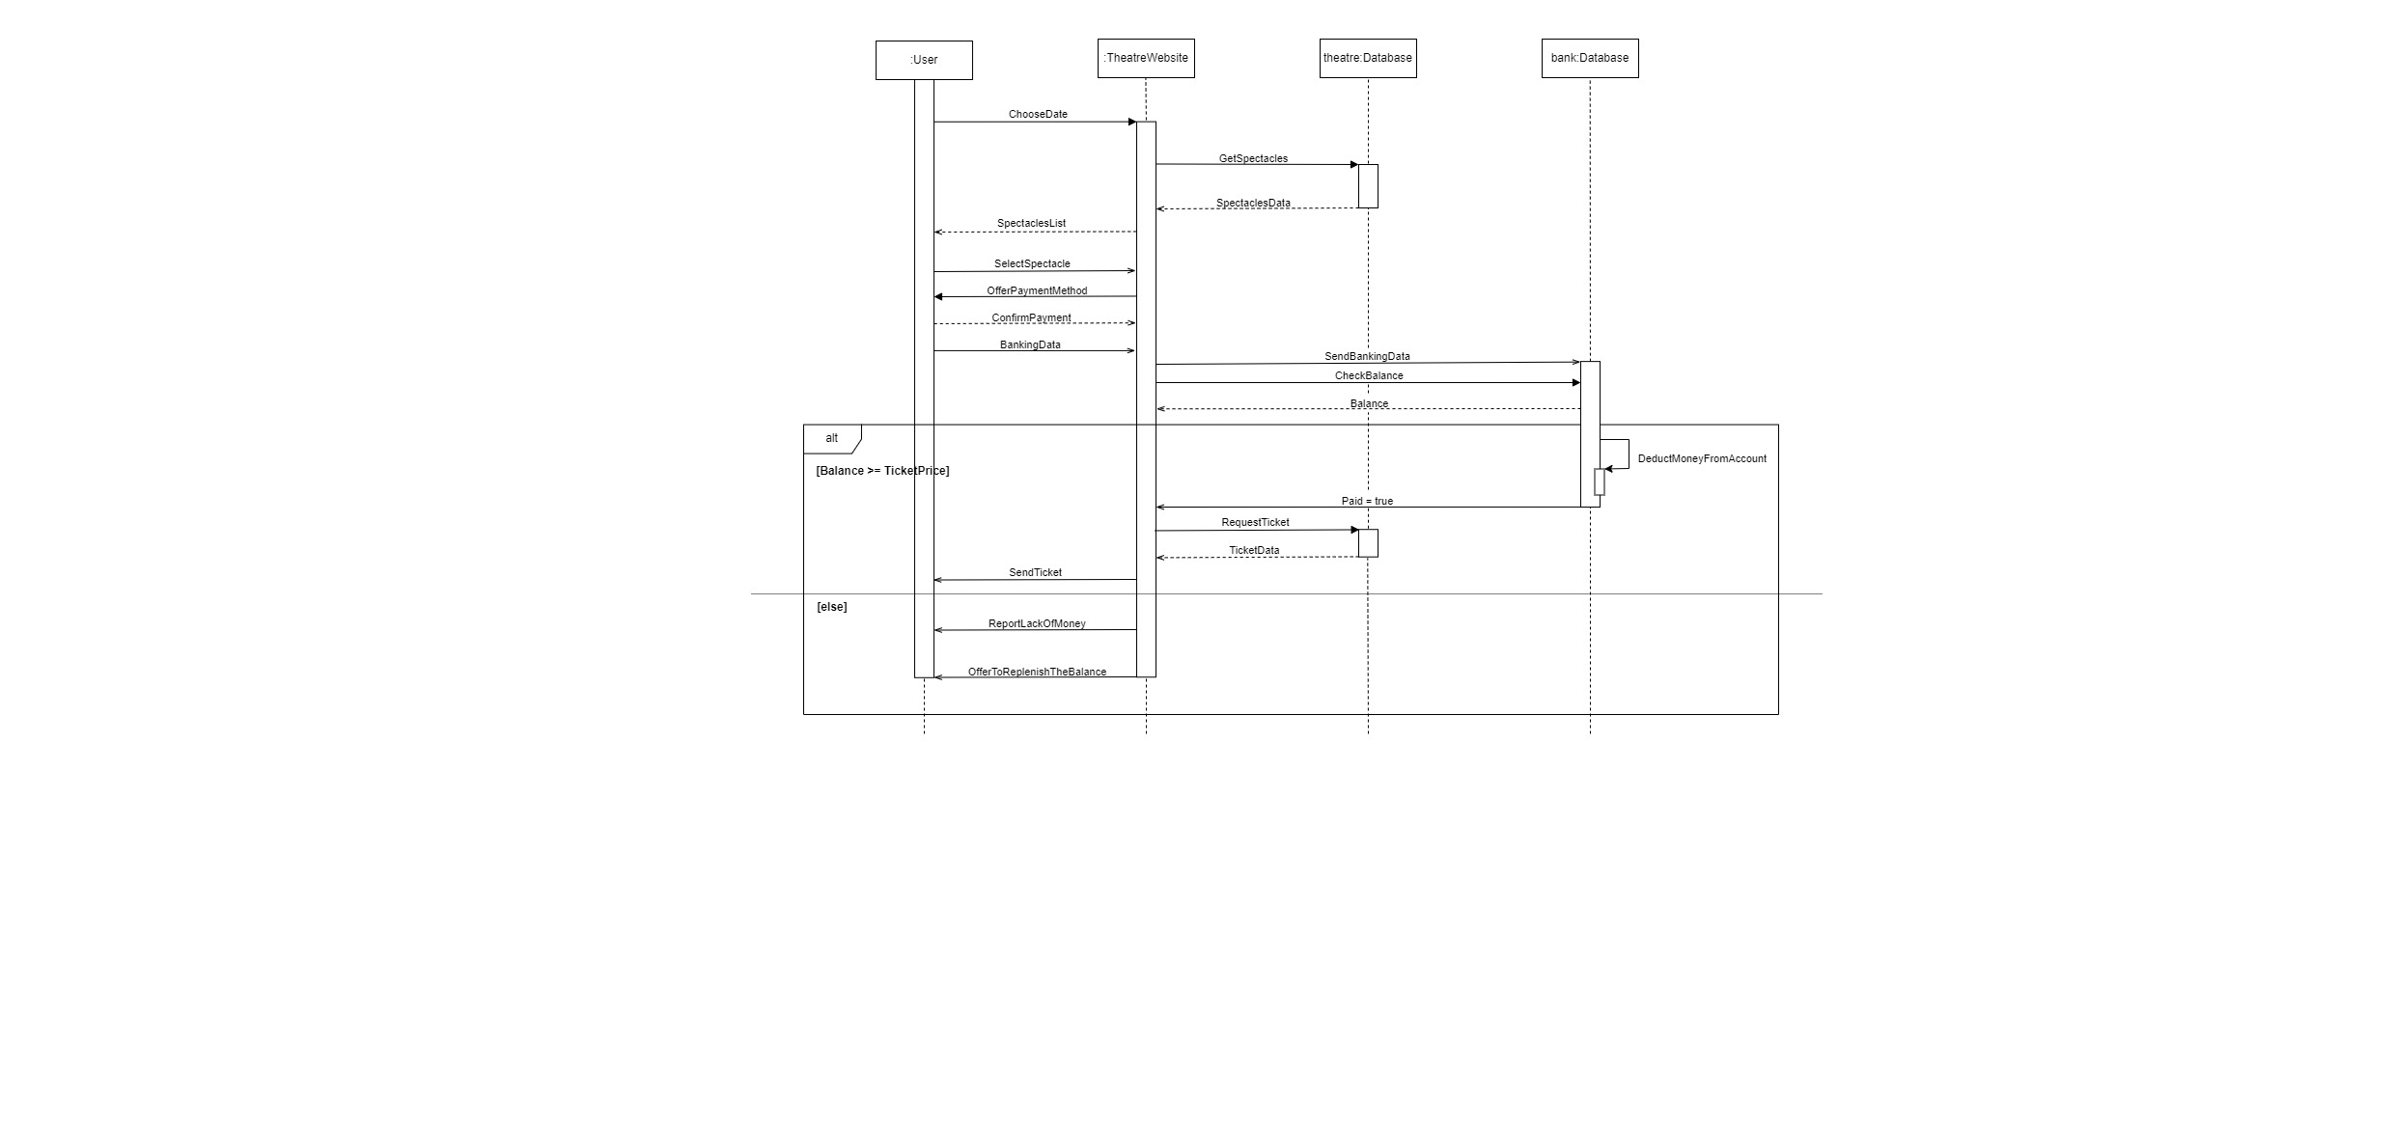

Рис. 1. Діаграма послідовності, «Театр». Прецедент «Придбати квиток».

**ВИСНОВКИ**

Виконуючи цю лабораторну роботу, я вивчив діаграму послідовностей як інструмент моделювання поведінки програмної системи – детальне моделювання випадків використання з точки зору взаємодії між об’єктами в часі. Відповідно до свого варіанту («Театр») деталізував прецедент «Придбати квиток» з ЛР №4. Для цього використав чотири об’єкти, три типи повідомлень та оператор керування alt.